| colegio_escudo.jpg  ESCUELA DE EDUCACION SECUNDARIA TECNICA N° 5    “2 DE ABRIL” – TEMPERLEY – BUENOS AIRES |
| --- |
| **NOMBRE DEL PROYECTO** |
| MATERIA : MONTAJES DE PROYECTOS ELECTRONICOS |
| FECHA : 24(jueves)/11(noviembre)/2022 |
| AUTORES:  Grupo: The Horsemen of the Apocalypse  Alumnos: Hamasaki Ryu, Ocampo Franco, Lopez Ramiro |
| NOTAS: |
| PROFESOR: ING. MARTIN LEGUIZAMON |

Debe tener un Encabezado

Montaje de Proyectos Electrónicos Nombre del Proyecto

Reglas para presentación informe escrito:

El pre informe tiene el carácter de documentación del proyecto, en consecuencia el mismo debe servir para que el proyecto pueda ser aprobado para su construcción. Por lo tanto debe seguirse los siguientes criterios.

* Carátula.
* Descripción del proyecto

Esquema en bloques

* Listado de los componentes principales.
* Bibliografía. (Fuentes de información del proyecto)
* Distribución de tareas.

**Coche RC/RC Car**

Materia: Montaje

Alumno: Hamasaki Ryu, Ocampo Franco, Lopez Ramiro

Profesor: Leguizamon Martin

Año y División: 6to 5ta

Descripción:

Un coche rc que va controlado mediante bluetooth por un ESP32 y su control va a ser un mando Dualshock 4 (Mando de Playstation 4) o mediante una aplicación de celular, gira mediante un servo el cual estará el la zona delantera del coche rc y con dos motores que están por la parte trasera del coche que hacen que el coche se movilice hacia adelante y atrás mediante el dualshock o la aplicación móvil

Objetivos:

Un coche rc con un rango de 10-15 metros con una vida útil de 2 horas de funcionamiento al 100%

Diagrama de bloque:

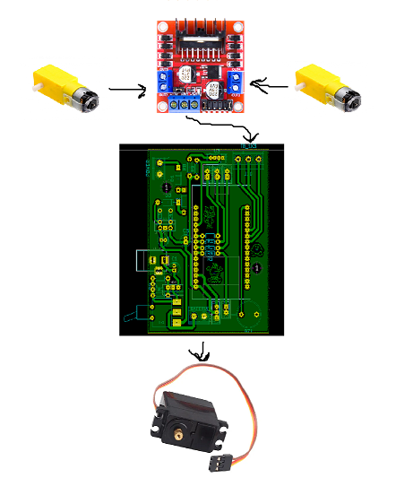

ESP32: $1300

Motores Amarillos x 2: $1600 en total ( $800 cada uno )

Puente H: $500

Servo Negro: $800

Placa + componentes: $6600 en total

Tiempos

1er mes: inicio de la creación del diseño del pcb y esquemático

2do mes: creación de la placa con el pcb y soldado de los componentes a la placa

3er mes: inicio a la creación del código para el coche

4to mes: terminado/finalización de la placa con el código subido al esp32 y con el chasis completo

